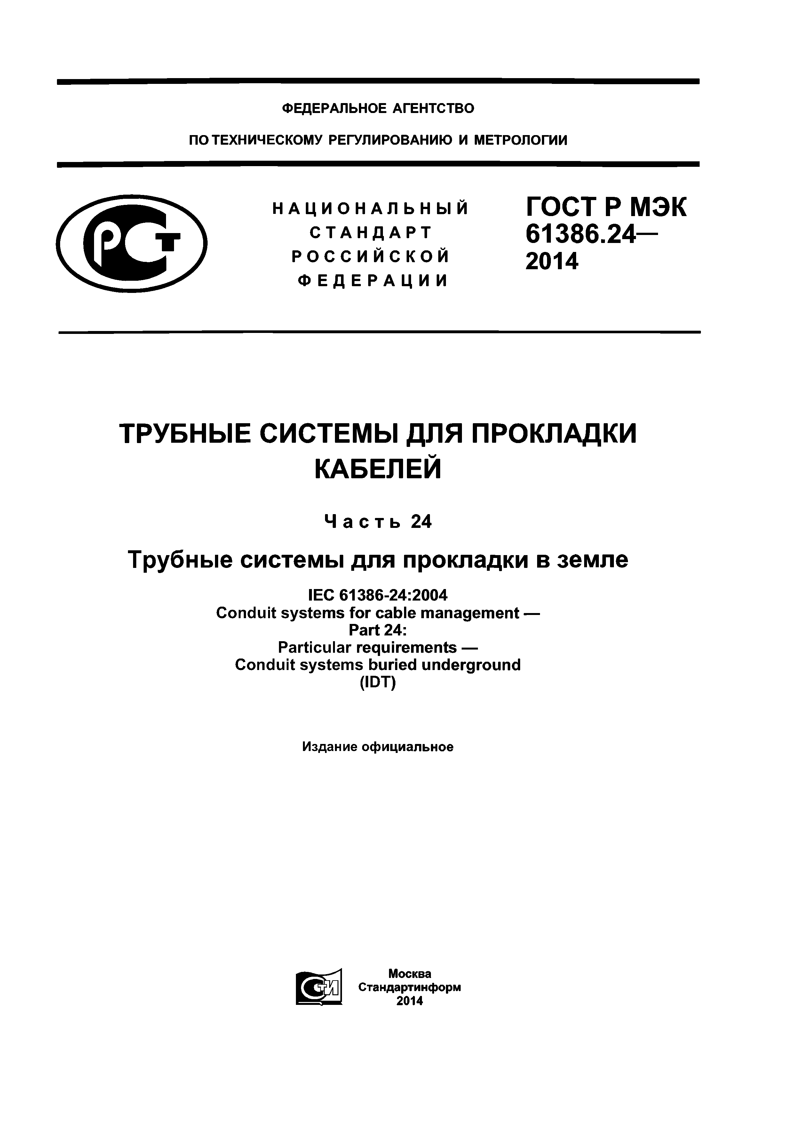[Elec.ru](https://www.elec.ru/)

[кружевокупитьинтернетмагазин](https://meganorm.ru/list2.htm)

Электротехническая библиотека Elec.ru

Электротехническая библиотека Elec.ru

**Ф ЕДЕРАЛЬНО Е А ГЕНТСТВО**

**ПО ТЕХН И Ч ЕС КО М У РЕГУЛИ РО ВАНИ Ю И МЕТРОЛО ГИИ**

**Н А Ц И О Н А Л Ь Н Ы Й ГОСТ Р м э к**

**С Т А Н Д А Р Т 61386****24**

**Р О С С И Й С К О Й 2014**

**Ф ЕД ЕРА ЦИ И**

**ТРУБНЫЕ СИСТЕМЫ ДЛЯ ПРОКЛАДКИ КАБЕЛЕЙ**

**Ч а с т ь 24**

**Трубные системы для прокладки в земле**

**IEC 61386-24:2004**

**Conduit systems for cable management — Part 24:**

**Particular requirements —**

**Conduit systems buried underground (IDT)**

**Издание оф ициальное**

**Москва Стандартинформ 2014**

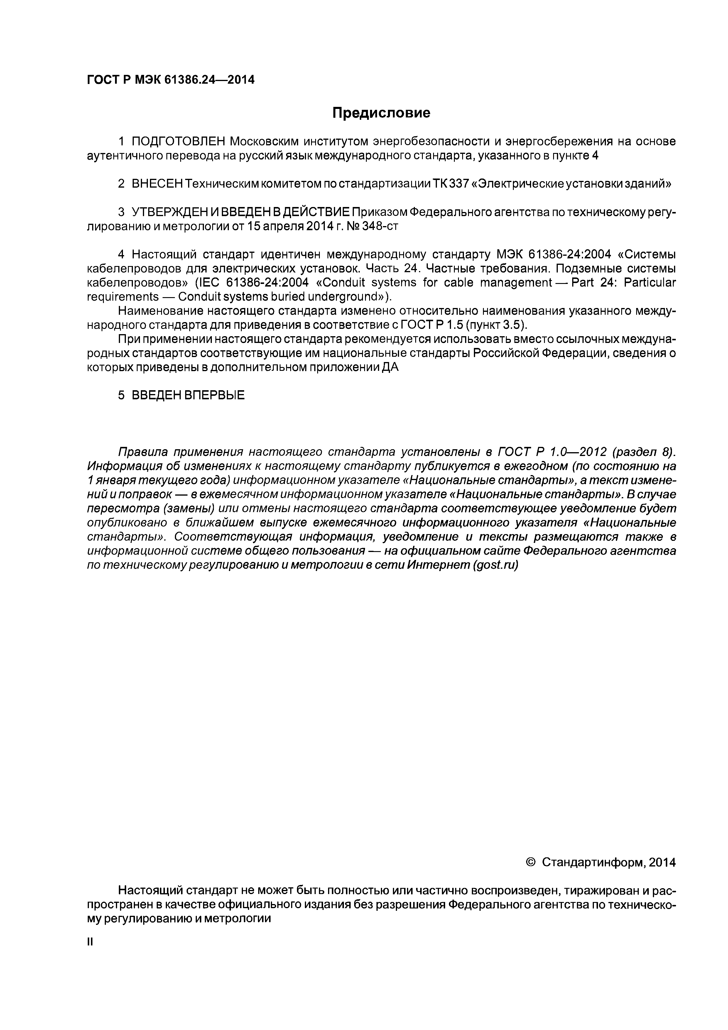Электротехническая библиотека Elec.ru

**ГОСТ Р МЭК 61386.24—2014**

**Предисловие**

1 ПОДГОТОВЛЕН Московским институтом энергобезопасности и энергосбережения на основе аутентичного перевода на русский язык международного стандарта, указанного в пункте 4

2 ВНЕСЕН Техническим комитетом по стандартизации ТК 337 «Электрические установки зданий»

3 УТВЕРЖДЕН И ВВЕДЕН В ДЕЙСТВИЕ Приказом Федерального агентства по техническому регу­ лированию и метрологии от 15 апреля 2014 г. № 348-ст

4 Настоящий стандарт идентичен международному стандарту МЭК 61386-24:2004 «Системы кабелепроводов для электрических установок. Часть 24. Частные требования. Подземные системы кабелепроводов» (IEC 61386-24:2004 «Conduit systems for cable management — Part 24: Particular requirements — Conduit systems buried underground»).

Наименование настоящего стандарта изменено относительно наименования указанного между­ народного стандарта для приведения в соответствие с ГОСТ Р 1.5 (пункт 3.5).

При применении настоящего стандарта рекомендуется использовать вместо ссылочных междуна­ родных стандартов соответствующие им национальные стандарты Российской Федерации, сведения о которых приведены в дополнительном приложении ДА

5 ВВЕДЕН ВПЕРВЫЕ

*Правила применения настоящего стандарта установлены в ГОСТ Р 1.0— 2012 (раздел 8). Информация об изменениях к настоящему стандарту публикуется в ежегодном (по состоянию на 1января текущего года) информационном указателе «Национальные стандарты», а текст измене­ ний и поправок* — *в ежемесячном информационном указателе «Национальные стандарты». В случае пересмотра (замены) или отмены настоящего стандарта соответствующее уведомление будет опубликовано в ближайшем выпуске ежемесячного информационного указателя «Национальные стандарты». Соответствующая информация, уведомление и тексты размещаются также в информационной системе общего пользования* — *на официальном сайте Федерального агентства по техническому регулированию и метрологии в сети Интернет (gost.ru)*

*©* Стандартинформ, 2014

Настоящий стандарт не может быть полностью или частично воспроизведен, тиражирован и рас­ пространен в качестве официального издания без разрешения Федерального агентства по техническо­ му регулированию и метрологии

Электротехническая библиотека Elec.ru

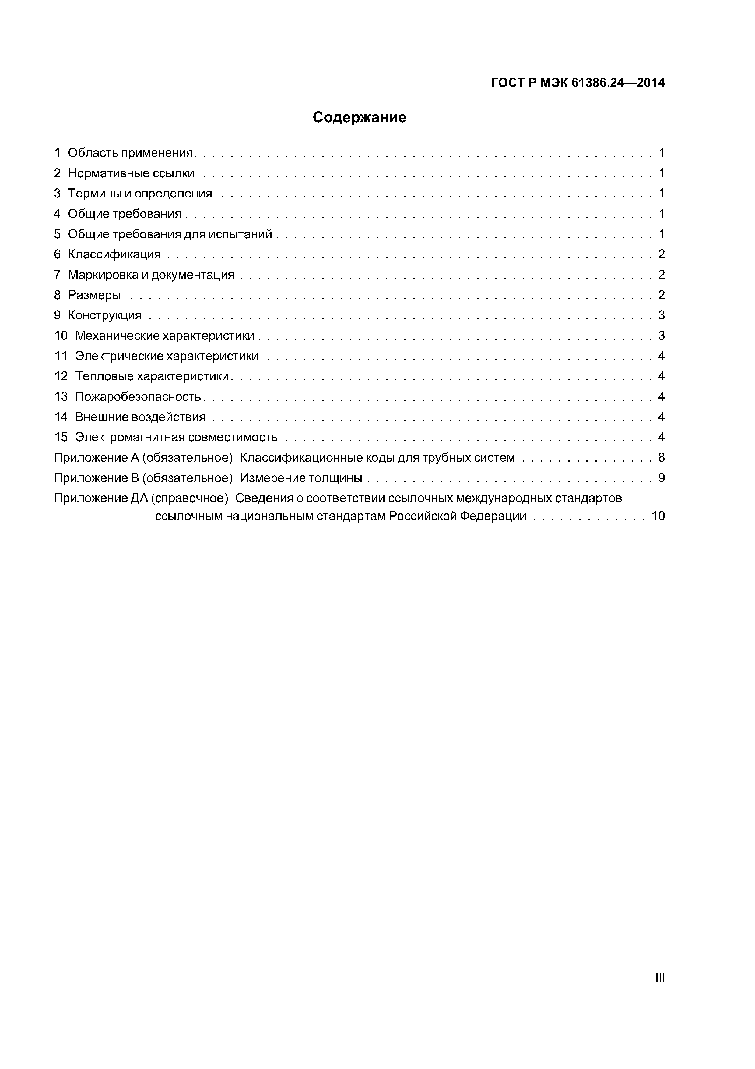Электротехническая библиотека Elec.ru

**ГОСТ Р МЭК 61386.24—2014**

**Содержание**

1 Область применения 1

2 Нормативные с с ы л к и 1

3 Термины и о п ре д ел ени я 1

4 Общие требования 1

5 Общие требования для испытаний 1

6 Классиф икация 2

7 Маркировка и документация 2

8 Размеры 2

9 Конструкция 3

10 Механические характеристики 3

11 Электрические характеристики 4

12 Тепловые характеристики 4

13 Пожаробезопасность 4

14 Внешние воздействия 4

15 Электромагнитная совместимость 4

Приложение А (обязательное) Классификационные коды для трубных с и с т е м 8

Приложение В (обязательное) Измерение толщ ины 9

Приложение ДА (справочное) Сведения о соответствии ссылочных международных стандартов ссылочным национальным стандартам Российской Ф едерации 10

Электротехническая библиотека Elec.ru

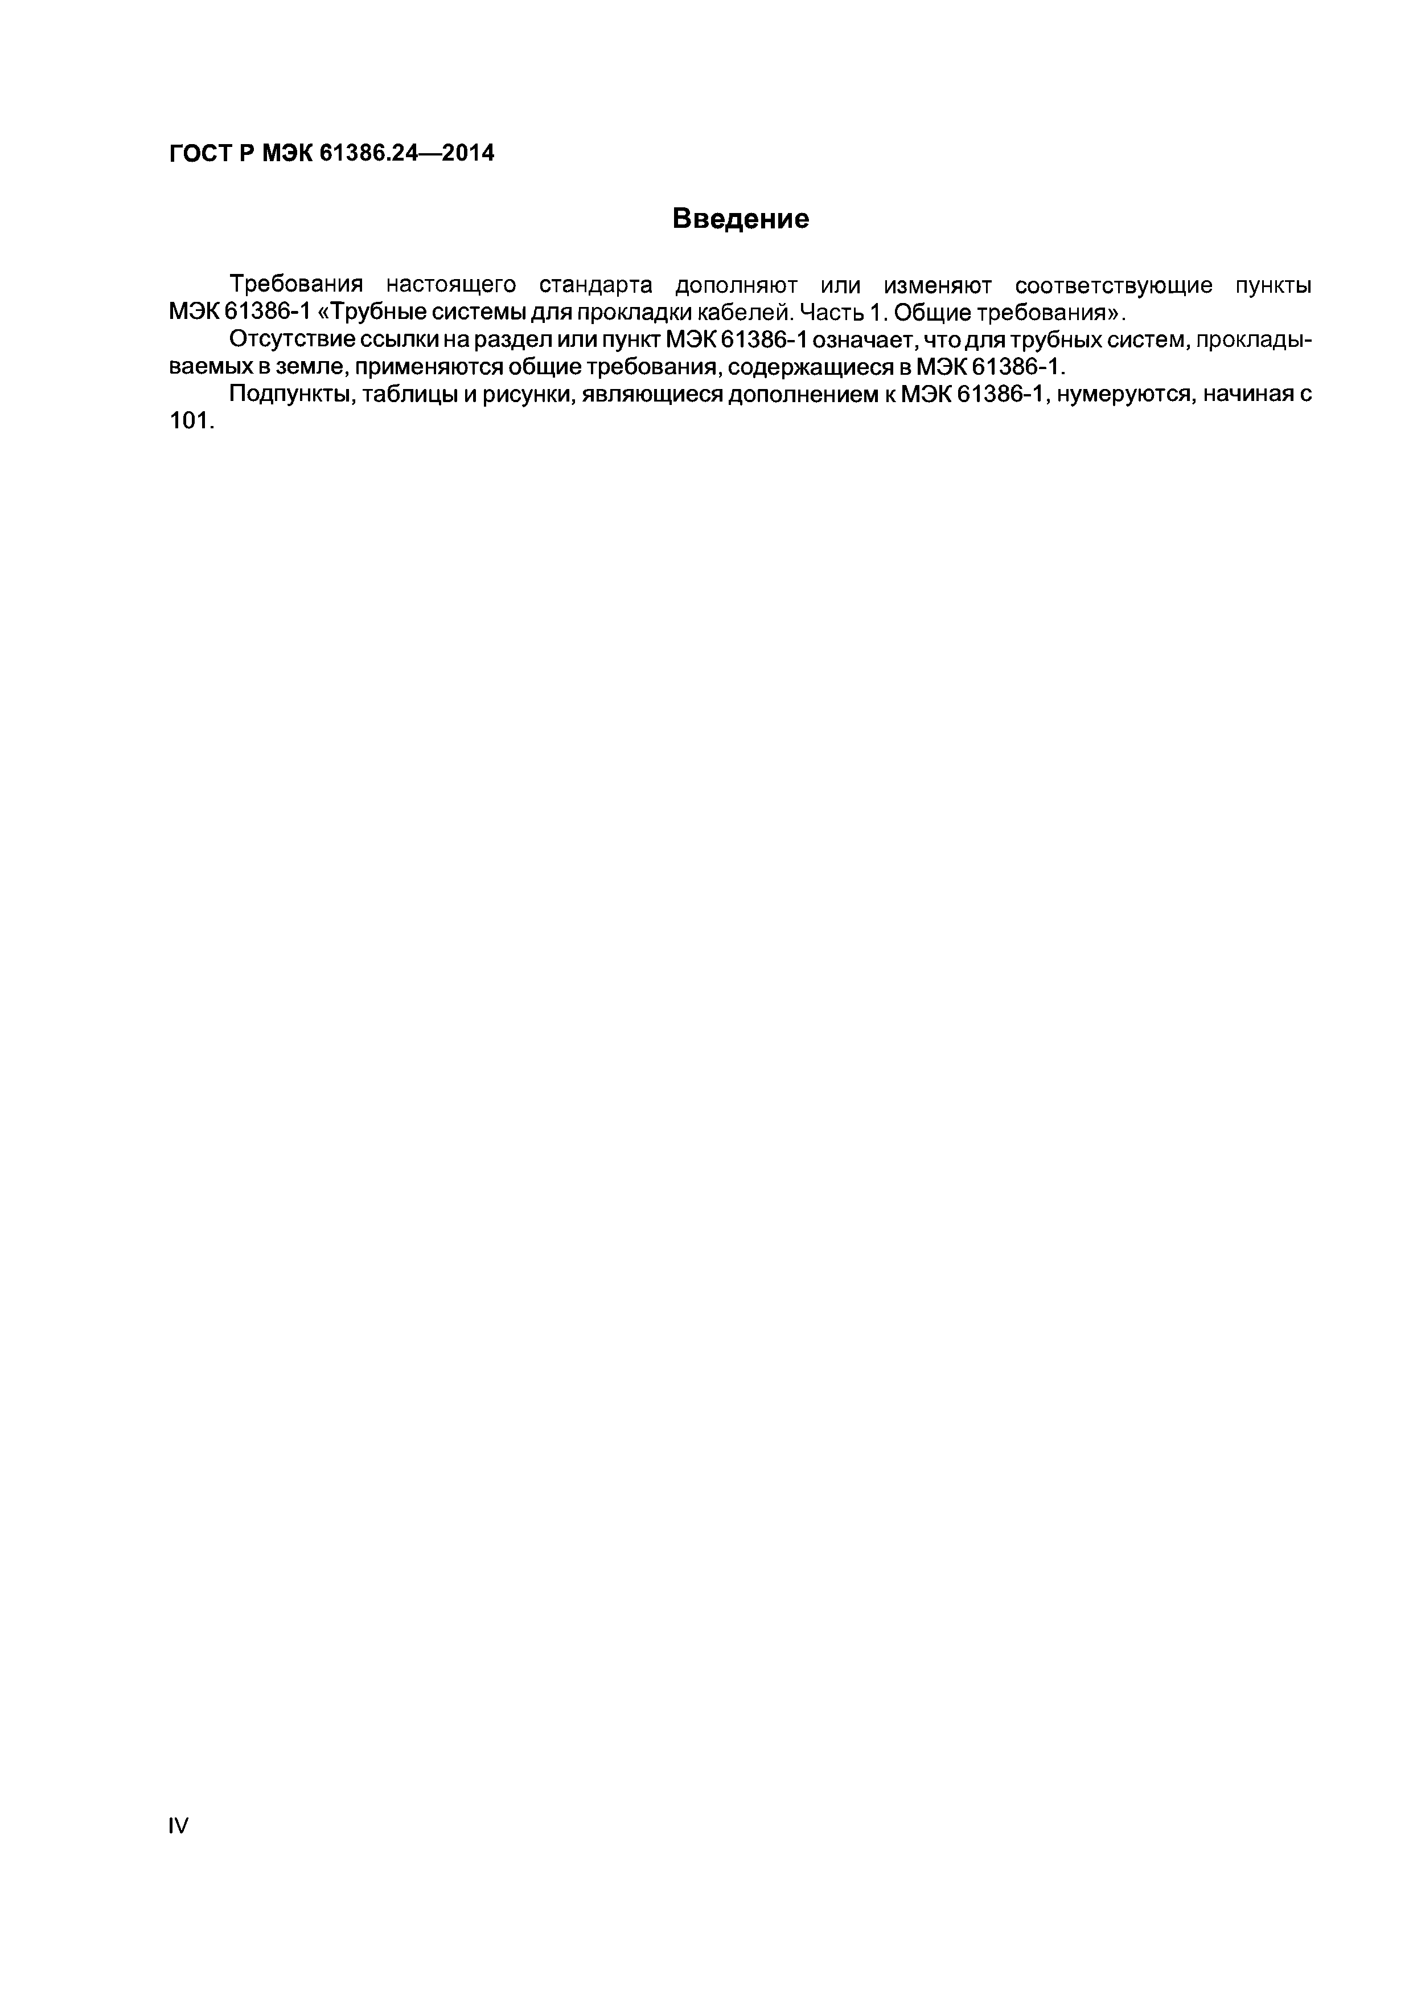Электротехническая библиотека Elec.ru

ГОСТ Р МЭК 61386.24—2014

**Введение**

Требования настоящего стандарта дополняют или изменяют соответствующие пункты МЭК 61386-1 «Трубные системы для прокладки кабелей. Часть 1. Общие требования».

Отсутствие ссылки на раздел или пункт МЭК 61386-1 означает, чтодля трубных систем, проклады­ ваемых в земле, применяются общие требования, содержащиеся в МЭК 61386-1.

Подпункты, таблицы и рисунки, являющиеся дополнением к МЭК 61386-1, нумеруются, начиная с

.

IV

Электротехническая библиотека Elec.ru

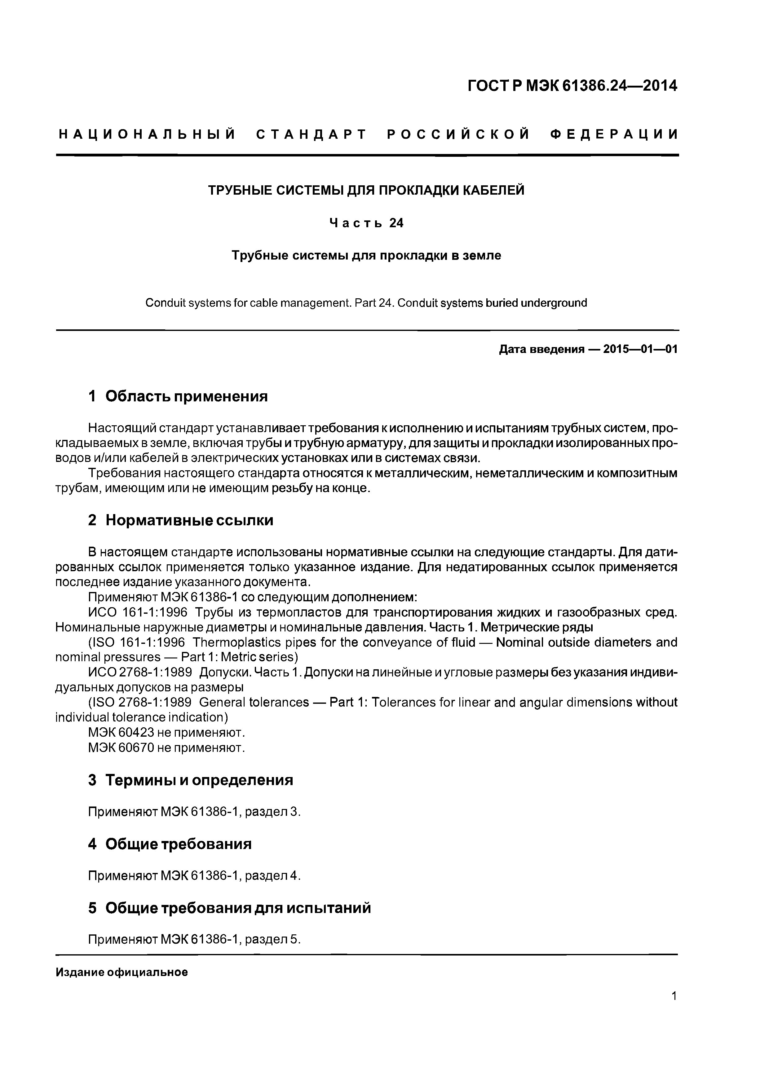Электротехническая библиотека Elec.ru

**ГОСТ РМЭК 61386.24—2014**

**Н А Ц И О Н А Л Ь Н Ы Й С Т А Н Д А Р Т Р О С С И Й С К О Й Ф Е Д Е Р А Ц И И**

**ТРУБНЫЕ СИСТЕМЫ ДЛЯ ПРОКЛАДКИ КАБЕЛЕЙ**

**Ч а с т ь 24**

**Трубные системы для прокладки в земле**

Conduit systems for cable management. Part 24. Conduit systems buried underground

**Дата введения — 2015— 01— 01**

**1 Область применения**

Настоящий стандарт устанавливает требования к исполнению и испытаниям трубных систем, про­ кладываемых в земле, включая трубы и трубную арматуру, для защиты и прокладки изолированных про­ водов и/или кабелей в электрических установках или в системах связи.

Требования настоящего стандарта относятся к металлическим, неметаллическим и композитным трубам, имеющим или не имеющим резьбу на конце.

**2 Нормативные ссылки**

В настоящем стандарте использованы нормативные ссылки на следующие стандарты. Для дати­ рованных ссылок применяется только указанное издание. Для недатированных ссылок применяется последнее издание указанного документа.

Применяют МЭК 61386-1 со следующим дополнением:

ИСО 161-1:1996 Трубы из термопластов для транспортирования жидких и газообразных сред.

Номинальные наружные диаметры и номинальные давления. Часть 1. Метрические ряды

(ISO 161-1:1996 Thermoplastics pipes for the conveyance o f fluid — Nominal outside diameters and nominal pressures — Part 1: Metric series)

ИСО 2768-1:1989 Допуски. Часть 1.Допуски на линейные и угловые размеры без указания индиви­ дуальных допусков на размеры

(ISO 2768-1:1989 General tolerances — Part 1: Tolerances for linear and angular dimensions without individual tolerance indication)

МЭК 60423 не применяют. МЭК 60670 не применяют.

**3 Термины и определения**

Применяют МЭК 61386-1, раздел 3.

**4 Общие требования**

Применяют МЭК 61386-1, раздел 4.

**5 Общие требования для испытаний**

Применяют МЭК 61386-1, раздел 5.

**Издание официальное**

1

Электротехническая библиотека Elec.ru

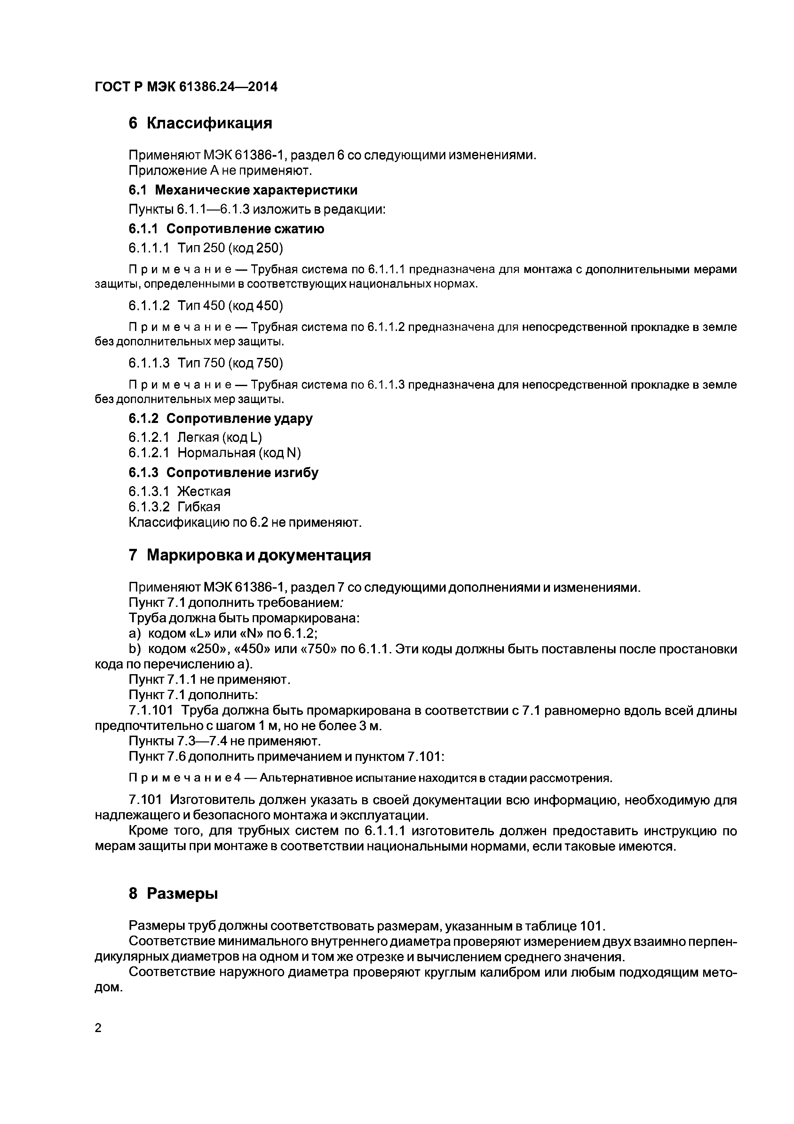Электротехническая библиотека Elec.ru

**ГОСТ Р МЭК 61386.24—2014**

**6 Классификация**

П рименяю т М ЭК 61386-1, раздел 6 со следую щ им и изменениями. П риложение А не применяют.

**6.1 Механические характеристики**

Пункты 6.1.1— 6.1.3 изложить в редакции:

**6.1.1 Сопротивление сжатию**

6.1.1.1 Тип 250 (код 250)

П р и м е ч а н и е — Трубная система по 6.1.1.1 предназначена для монтажа с дополнительными мерами защиты, определенными в соответствующих национальных нормах.

6.1.1.2 Тип 450 (код 450)

П р и м е ч а н и е — Трубная система по 6.1.1.2 предназначена для непосредственной прокладке в земле без дополнительных мер защиты.

6.1.1.3 Тип 750 (код 750)

П р и м е ч а н и е — Трубная система по 6.1.1.3 предназначена для непосредственной прокладке в земле без дополнительных мер защиты.

**6.1.2 Сопротивление удару**

6.1.2.1 Л егкая (код L)

6.1.2.1 Нормальная (код N)

**6.1.3 Сопротивление изгибу**

6.1.3.1 Ж есткая 6.1.3.2 Гибкая

Классиф икацию по 6.2 не применяют.

**7 Маркировкам документация**

П рим еняю т М ЭК 61386-1, раздел 7 со следую щ им и допол нениям и и изменениями. П ункт 7.1 допол нить требованием :

Т руба долж на бы ть промаркирована:

a) кодом «I.» или «N» по 6.1.2;

b ) кодом «250», «450» или «750» по 6.1.1. Эти коды долж ны бы ть поставлены после простановки кода по перечислению а).

П ункт 7.1.1 не применяю т. П ункт 7.1 дополнить:

7.1.101 Труба долж на бы ть пром аркирована в соответствии с 7.1 равном ерно вдоль всей длины предпочтительно с шагом 1 м, но не более 3 м.

Пункты 7.3— 7.4 не применяют.

П ункт 7.6 допол нить примечанием и пунктом 7.101:

П р и м е ч а н и е 4 — Альтернативное испытание находится в стадии рассмотрения.

7.101 И зготовитель долж ен указать в своей докум ентации всю инф ормацию , необходим ую для надлеж ащ его и безопасного монтажа и эксплуатации.

Кроме того, для трубны х систем по 6.1.1.1 изготовитель долж ен предоставить инструкцию по мерам защ иты при монтаже в соответствии национальны ми нормами, если таковы е имеются.

**8 Размеры**

Размеры труб долж ны соответствовать размерам, указанны м в таблице 101.

С оответствие м иним ального внутреннего диам етра проверяю т изм ерением д в ух взаим но перпен­ д икулярны х диа м етр ов на одном и том ж е отрезке и вы числением среднего значения.

С оответствие наруж ного диам етра проверяю т круглым калибром или лю бы м подходящ им мето­

дом.



Электротехническая библиотека Elec.ru

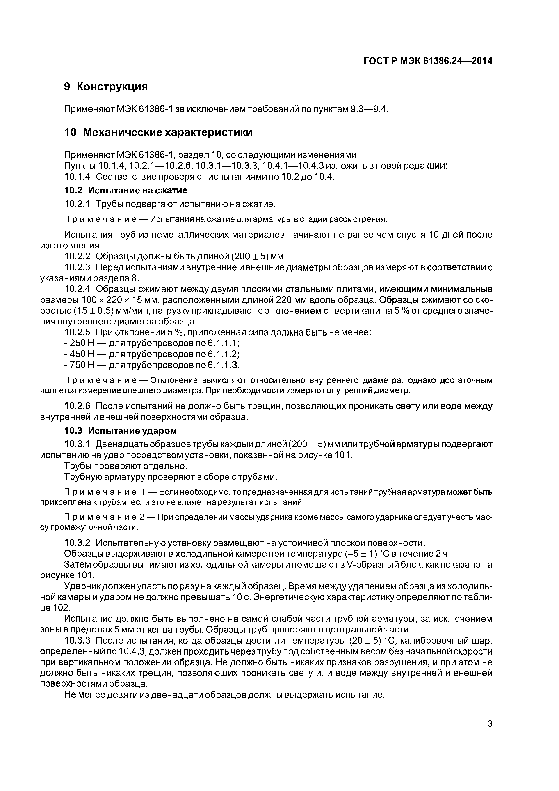Электротехническая библиотека Elec.ru

**ГОСТ Р МЭК 61386.24—2014**

**9 Конструкция**

П рименяю т М ЭК 61386-1 за исклю чением требований по пунктам 9.3— 9.4.

**10 Механические характеристики**

П рименяю т М ЭК 61386-1, раздел 10, со следую щ им и изменениями.

Пункты 10.1 .4 ,10 .2 .1 — 1 0.2 .6 ,1 0 .3 .1 — 10.3 .3 ,10 .4 .1 — 10.4.3 изложить в новой редакции:

10.1.4 С оответствие проверяю т испы таниями по 10.2 до 10.4.

**10.2 Испытание на сжатие**

10.2.1 Трубы подвергаю т испы танию на сжатие.

П р и м е ч а н и е — Испытания на сжатие для арматуры в стадии рассмотрения.

Испытания труб из нем еталлических м атериалов начинаю т не ранее чем спустя 10 дней после изготовления.

10.2.2 Образцы должны быть длиной (200 + 5) мм.

10.2.3 Перед испы таниями внутренние и внеш ние диам етры образцов измеряю т в соответствии с указаниям и раздела 8.

10.2.4 Образцы сж имаю т между двумя плоскими стальны ми плитами, имею щ ими м инимальны е размеры 100 х 220 х 15 мм, располож енны м и длиной 220 мм вдоль образца. О бразцы сж им аю т со ско­ ростью (15 + 0,5) мм/мин, нагрузку приклады ваю т с отклонением от вертикали на 5 % о т среднего значе­ ния внутреннего диам етра образца.

10.2.5 При отклонении 5 %, приложенная сила долж на бы ть не менее:

- 250 Н — для трубопроводов по 6.1.1.1;

- 450 Н — для трубопроводов по 6.1.1.2;

- 750 Н — для трубопроводов по 6.1.1.3.

П р и м е ч а н и е — Отклонение вычисляют относительно внутреннего диаметра, однако достаточным является измерение внешнего диаметра. При необходимости измеряют внутренний диаметр.

10.2.6 После испытаний не долж но быть трещ ин, позволяю щ их проникать свету или воде между внутренней и внеш ней поверхностями образца.

**10.3 Испытание ударом**

10.3.1 Д венадцать образцов трубы каждый длиной (200 + 5) мм или трубной арматуры подвергаю т испы танию на удар посредством установки, показанной на рисунке 101.

Трубы проверяю т отдельно.

Т рубную арм атуру проверяю т в сборе с трубами.

П р и м е ч а н и е 1 — Если необходимо, то предназначенная для испытаний трубная арматура может быть прикреплена к трубам, если это не влияет на результат испытаний.

П р и м е ч а н и е 2 — При определении массы ударника кроме массы самого ударника следует учесть мас­ су промежуточной части.

10.3.2 И спы тательную установку разм ещ аю т на устойчивой плоской поверхности. О бразцы вы держ иваю т в холодильной камере при тем пературе ( - 5 + 1) °С в течение 2 ч.

Затем образцы вы нимаю т из холодильной камеры и помещ аю т в V -образны й блок, как показано на рисунке 101.

У д а рни к долж ен упасть по разу на каждый образец. Время между удалением образца из хо лодил ь­ ной камеры и ударом не долж но превы ш ать 10 с. Э нергетическую характеристику определяю т по табли­ це 102.

Испы тание долж но быть вы полнено на самой слабой части трубной арматуры, за исключением зоны в пределах 5 мм от конца трубы. Образцы труб проверяю т в центральной части.

10.3.3 После испытания, когда образцы достигли тем пературы (20 + 5) °С, калибровочны й шар, определенны й по 10.4.3, долж ен проходить через трубу под собственны м весом без начальной скорости при вертикальном положении образца. Не долж но быть никаких признаков разруш ения, и при этом не долж но быть никаких трещ ин, позволяю щ их проникать свету или воде между внутренней и внешней поверхностями образца.

Не менее девяти из двенадцати о бразцов долж ны вы держать испытание.

3

Электротехническая библиотека Elec.ru

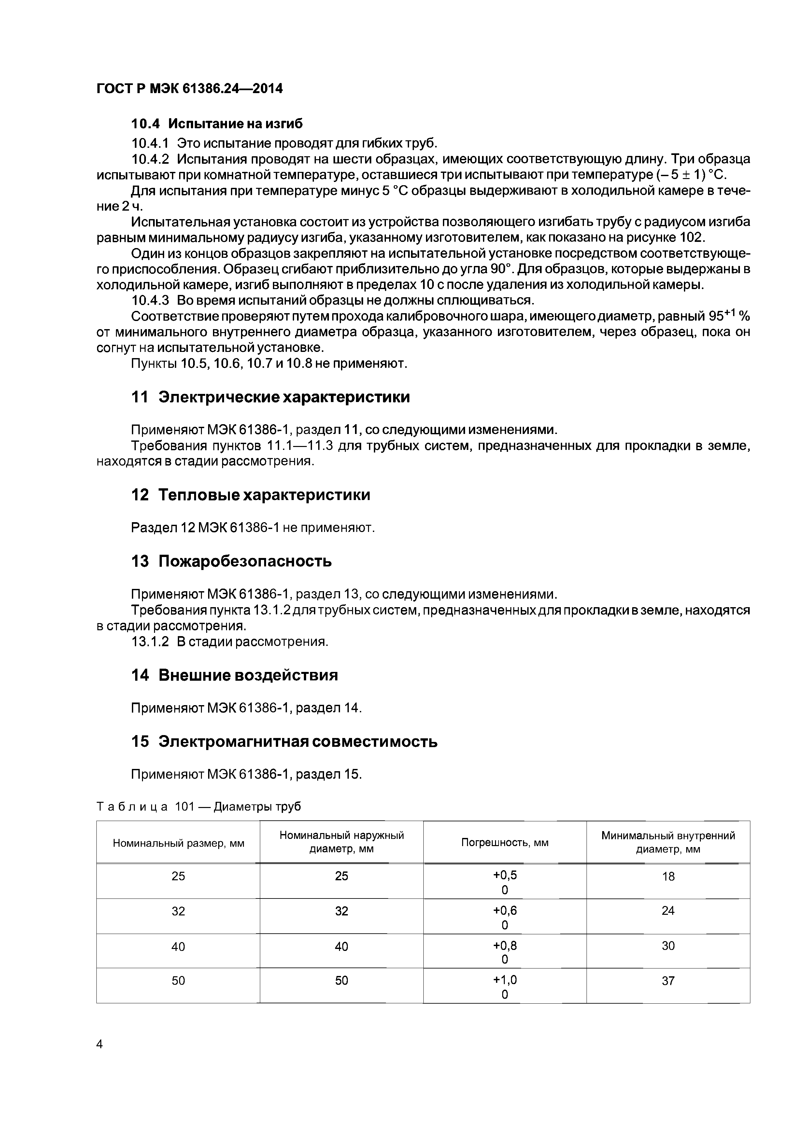Электротехническая библиотека Elec.ru

**ГОСТ Р МЭК 61386.24—2014**

**10.4 Испытание на изгиб**

10.4.1 Это испытание проводят для гибких труб.

10.4.2 Испытания проводят на шести образцах, имеющих соответствующую длину. Три образца испытывают при комнатной температуре, оставшиеся три испытывают при температуре ( - 5 ± 1) °С.

Для испытания при температуре минус 5 °С образцы выдерживают в холодильной камере в тече­ ние 2 ч .

Испытательная установка состоит из устройства позволяющего изгибать трубу с радиусом изгиба равным минимальному радиусу изгиба, указанному изготовителем, как показано на рисунке 102.

Один из концов образцов закрепляют на испытательной установке посредством соответствующе­ го приспособления. Образец сгибают приблизительно до угла 90°. Для образцов, которые выдержаны в холодильной камере, изгиб выполняют в пределах 10 с после удаления из холодильной камеры.

10.4.3 Во время испытаний образцы не должны сплющиваться.

Соответствие проверяют путем прохода калибровочного шара, имеющего диаметр, равный 95+1 % от минимального внутреннего диаметра образца, указанного изготовителем, через образец, пока он согнут на испытательной установке.

Пункты 10.5,10.6,10.7 и 10.8 не применяют.

**11 Электрические характеристики**

Применяют МЭК 61386-1, раздел 11, со следующими изменениями.

Требования пунктов 11.1— 11.3 для трубных систем, предназначенных для прокладки в земле, находятся в стадии рассмотрения.

**12 Тепловые характеристики**

Раздел 12 МЭК 61386-1 не применяют.

**13 Пожаробезопасность**

Применяют МЭК 61386-1, раздел 13, со следующими изменениями.

Т ребования пункта 13.1.2 для трубных систем, предназначенных для прокладки в земле, находятся в стадии рассмотрения.

13.1.2 В стадии рассмотрения.

**14 Внешние воздействия**

Применяют МЭК 61386-1, раздел 14.

**15 Электромагнитная совместимость**

Применяют МЭК 61386-1, раздел 15.

Т а б л и ц а 101 — Диаметры труб

Номинальный размер, мм Номинальный наружный Погрешность, мм Минимальный внутренний

диаметр, мм диаметр, мм

25 25 +0,5 18

0

32 32 +0,6 24

0

40 40 +0,8 30

0

50 50 +1,0 37

0

4

Электротехническая библиотека Elec.ru

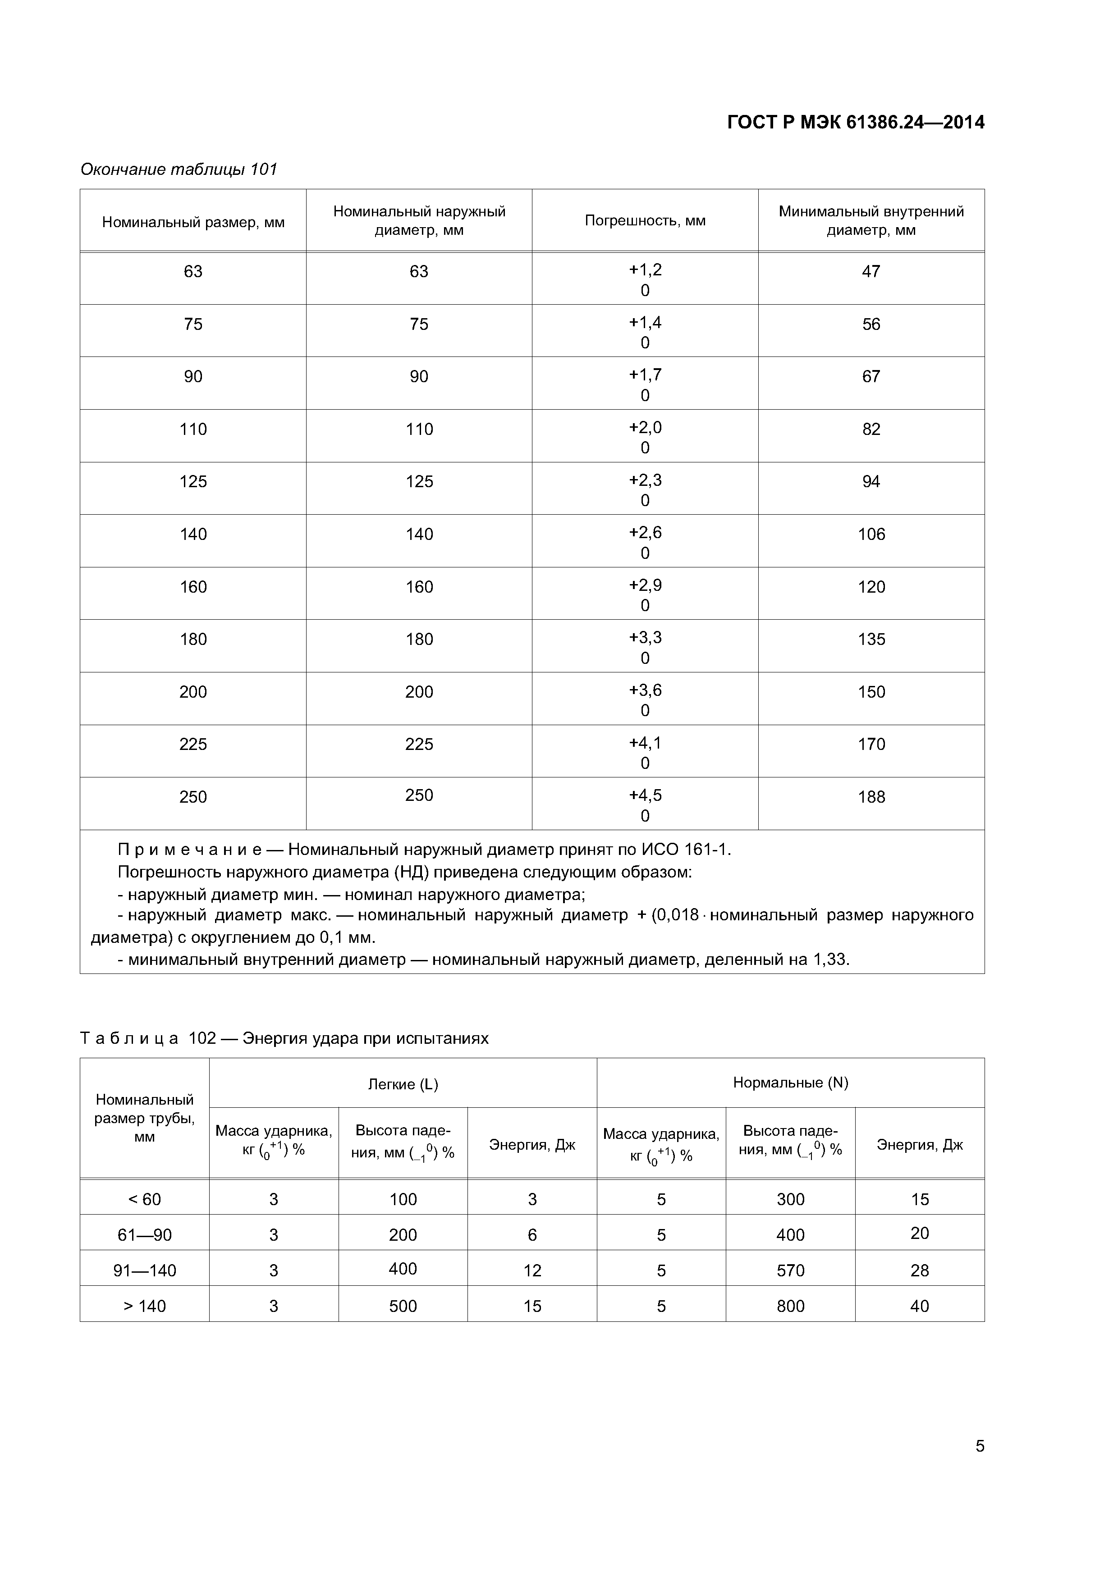Электротехническая библиотека Elec.ru

ГО С Т Р М Э К 613 86 .2 4 — 201 4

*Окончание таблицы 101*

Номинальный наружный М иним альны й внутренний Номинальный размер, мм диаметр, мм Погреш ность, мм диаметр, мм

63 63 +1,2 47

0

75 75 +1,4 56

0

90 90 +1,7 67

0

110 110 +2,0 82

0

125 125 +2,3 94

0

140 140 +2,6 106

0

160 160 +2,9 120

0

180 180 +3,3 135

0

200 200 +3,6 150

0

225 225 +4,1 170

0

250 250 +4,5 188

0

П р и м е ч а н и е — Номинальный наружный диаметр принят по ИСО 161-1. Погрешность наружного диаметра (НД) приведена следующим образом:

- наружный диаметр мин. — номинал наружного диаметра;

-наружный диаметр макс. — номинальный наружный диаметр + (0,018■номинальный размер наружного диаметра) с округлением до 0,1 мм.

- минимальный внутренний диаметр — номинальный наружный диаметр, деленный на 1,33.

Т а б л и ц а 102 — Энергия удара при испытаниях

Легкие (L) Нормальные(N)

Номинальный

размер трубы,

мм Масса ударника, Высота паде­ Масса ударника, Высота паде­

кг (0+1)% ния, М М ( _ . | 0 ) % Энергия, Дж кг (0+1) % ния, М М ( . j 0 ) % Энергия, Дж

< 6 0 3 100 3 5 300 15

61— 90 3 200 6 5 400 20

91— 140 3 400 12 5 570 28

> 140 3 500 15 5 800 40

5

Электротехническая библиотека Elec.ru

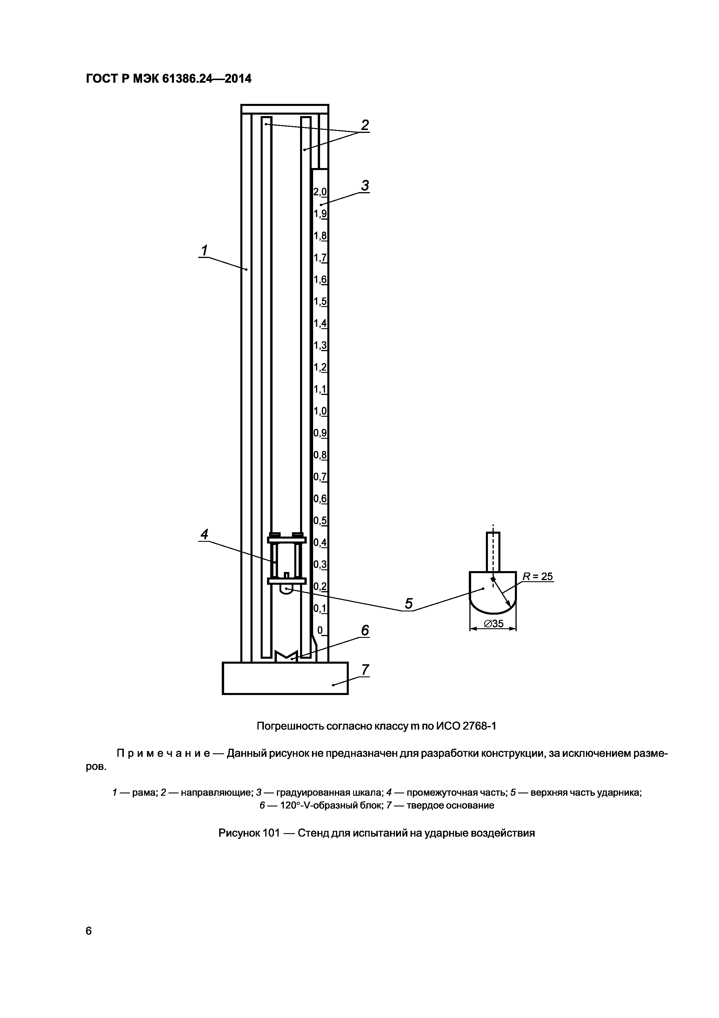Электротехническая библиотека Elec.ru

**ГОСТ Р МЭК 61386.24—2014**

П огреш ность согласно классу пл по ИСО 2768-1

П р и м е ч а н и е — Данны й рисунок не предназначен для разработки конструкции, за исклю чением разме­

ров.

*1* — рама; 2 — направляющие; *3* — градуированная шкала; *4* — промежуточная часть; 5 — верхняя часть ударника;

*6* — 120°Л/-образный блок; 7 — твердое основание Р исунок 101 — С тенд д ля испы таний на ударны е воздействия



Электротехническая библиотека Elec.ru

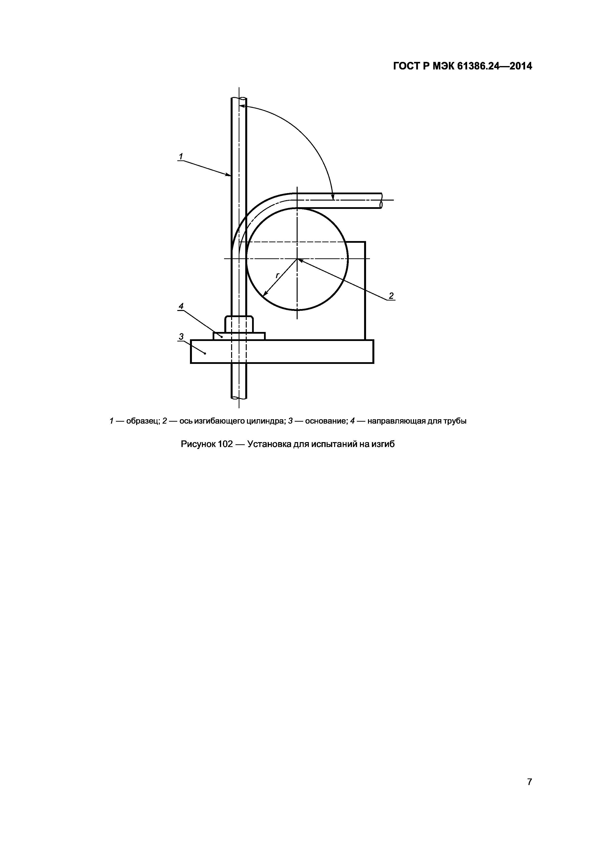Электротехническая библиотека Elec.ru

**ГОСТ Р МЭК 61386.24—2014**

*1* — образец; 2 — ось изгибающего цилиндра; 3 — основание; *4* — направляющая для трубы Рисунок 102 — Установка для испытаний на изгиб

7

Электротехническая библиотека Elec.ru

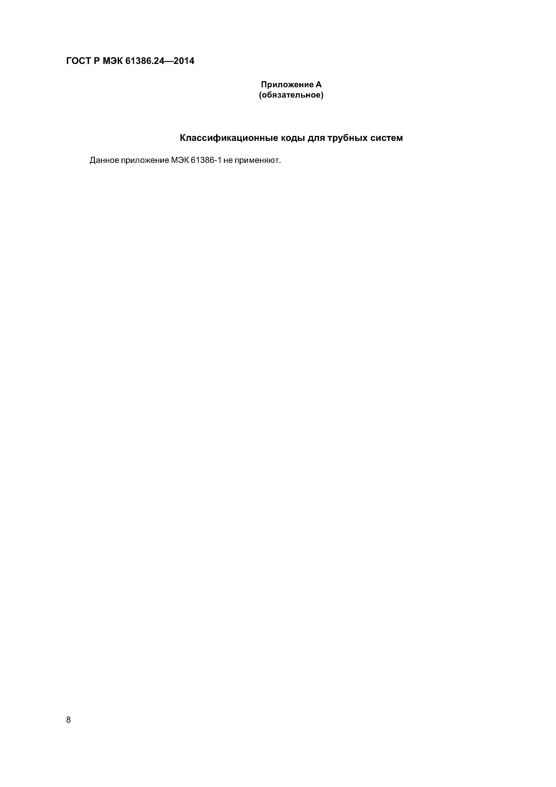Электротехническая библиотека Elec.ru

**ГОСТ Р МЭК 61386.24—2014**

**Приложение А (обязательное)**

**Классификационные коды для трубных систем**

Данное приложение М ЭК61386-1 не применяют.



Электротехническая библиотека Elec.ru

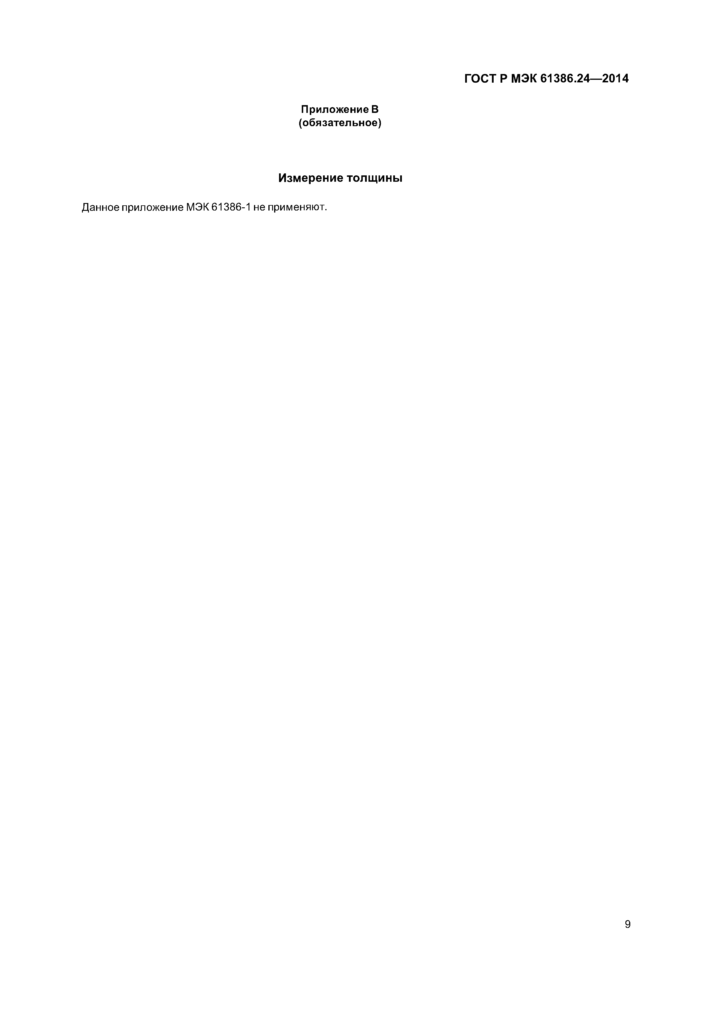Электротехническая библиотека Elec.ru

**ГОСТ Р МЭК 61386.24— 2014**

**Приложение В (обязательное)**

**Измерение толщины**

Данное приложение МЭК 61386-1 не применяют.

9

Электротехническая библиотека Elec.ru

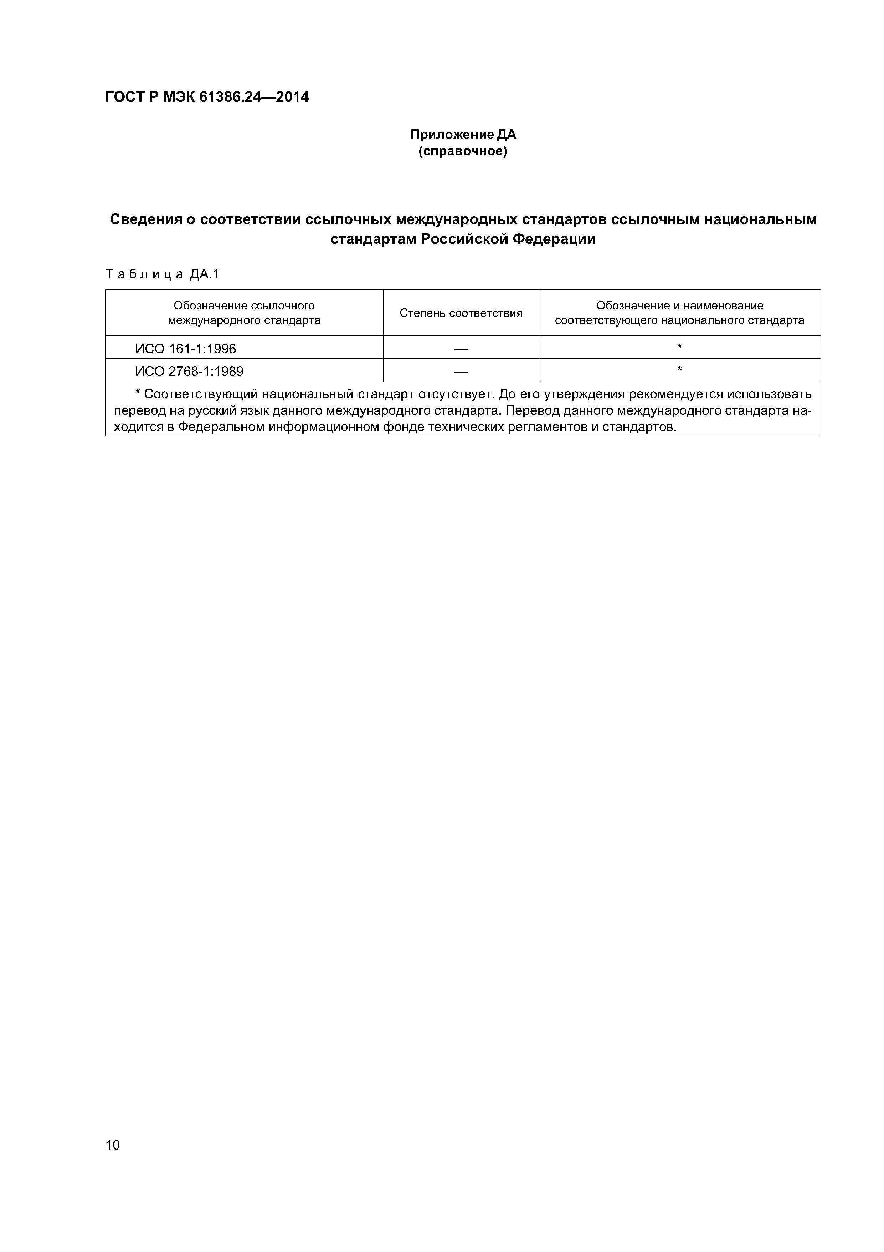Электротехническая библиотека Elec.ru

**ГОСТ Р МЭК 61386.24— 2014**

**Приложение ДА (справочное)**

**Сведения о соответствии ссы лочны х международны х стандартов ссылочным национальным стандартам Российской Федерации**

Т а б л и ц а ДА.1

Обозначение ссылочного Обозначение и наименование международного стандарта Степень соответствия соответствующего национального стандарта

ИСО 161-1:1996 — *

ИСО 2768-1:1989 — *

* Соответствующий национальный стандарт отсутствует. До его утверждения рекомендуется использовать перевод на русский язык данного международного стандарта. Перевод данного международного стандарта на­ ходится в Федеральном информационном фонде технических регламентов и стандартов.

10

Электротехническая библиотека Elec.ru

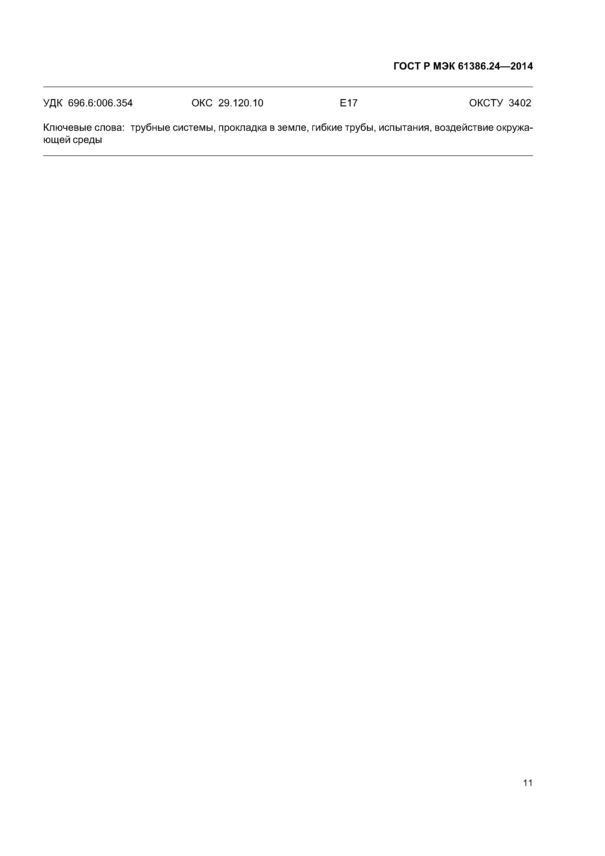Электротехническая библиотека Elec.ru

**ГОСТ Р МЭК 61386.24—2014**

УДК 696.6:006.354 ОКС 29.120.10 Е17 ОКСТУ 3402

Ключевые слова: трубные системы, прокладка в земле, гибкие трубы, испытания, воздействие окружа­ ющей среды

11

Электротехническая библиотека Elec.ru

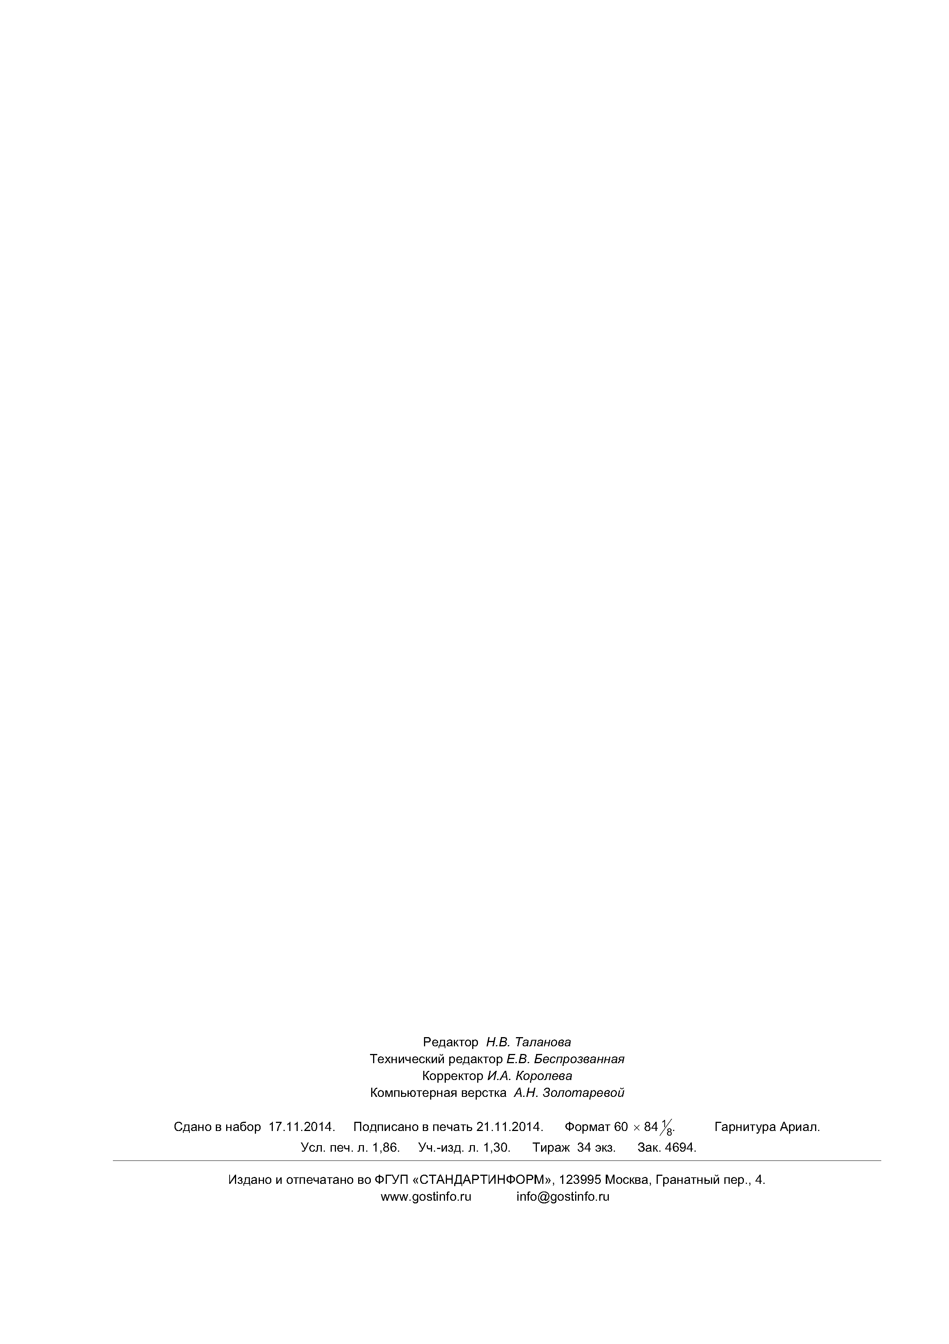Электротехническая библиотека Elec.ru

[ГОСТРМЭК](https://meganorm.ru/list2.htm)61386.24-2014

Редактор *Н.В. Таланова*

Технический редактор *Е.В. Беспрозванная*

Корректор *И.А. Королева*

Компьютерная верстка *А.Н. Золотаревой*

Сдано в набор 17.11.2014. Подписано в печать 21.11.2014. Формат 60 х 8 4 ^ . Гарнитура Ариал.

Уел. печ. л. 1,86. Уч.-изд. л. 1,30. Тираж 34 экз. Зак. 4694.

Издано и отпечатано во ФГУП «СТАНДАРТИНФОРМ», 123995 Москва, Гранатный пер., 4. [www.gostinfo.ru](https://meganorm.ru/list2.htm) [info@gostinfo.ru](https://meganorm.ru/list2.htm)

[Elec.ru](https://www.elec.ru/) Электротехническая библиотека Elec.ru